# M4 – EXPANSION ESTRATEGICA BIOGENESYS

# Nombre del autor: Matias Delgado

# Email: [matiasdmsd89@gmail.com](mailto:matiasdmsd89@gmail.com)

# [matiassantiagodelgadoreinoso@gmail.com](mailto:matiassantiagodelgadoreinoso@gmail.com)

# Ruta drive: <https://drive.google.com/drive/folders/1LPOw_3aP4ic5OU6j1xfh_whGFPbgA4kI>

# Cohorte: DA-FT03

# Fecha de entrega: se completo el 01/07/2024 y se entregó el 01/07/2024

# INTRODUCCION

# La empresa farmacéutica BIOGENESYS se dedica a la innovación y desarrollo de soluciones de salud, con un enfoque particular en la mejora del acceso a las vacunas y tratamientos médicos esenciales. En un contexto global marcado por la pandemia de COVID-19, Biogenesys ha reconocido la necesidad imperativa de optimizar su presencia en mercados clave, identificando ubicaciones estratégicas para la expansión de sus laboratorios farmacéuticos.

# Para llevar a cabo esta expansión de manera efectiva, Biogenesys ha adoptado un enfoque basado en datos, analizando exhaustivamente la incidencia de COVID-19, las tasas de vacunación y la disponibilidad de infraestructuras sanitarias en diferentes regiones. Este análisis permite a la empresa identificar las áreas con mayores necesidades y oportunidades, garantizando que sus productos y servicios lleguen a quienes más los necesitan.

# La meta de Biogenesys es doble: responder de manera eficiente a los desafíos inmediatos planteados por la pandemia y preparar una infraestructura robusta para afrontar las necesidades de salud en el periodo postpandemia. Con esta estrategia, Biogenesys busca no solo expandir su presencia global, sino también mejorar significativamente el acceso a vacunas y tratamientos, contribuyendo así al bienestar general de la población.

# Documentación del proyecto

1. Introducción

En mi rol en BIOGENESYS, me propuse identificar las ubicaciones óptimas para la expansión de nuestros laboratorios farmacéuticos. La meta era optimizar la respuesta a los efectos de la pandemia y postpandemia de COVID-19, mejorando el acceso a las vacunas y tratamientos esenciales. Para lograrlo, realicé un análisis exhaustivo de los datos relacionados con la incidencia de COVID-19, las tasas de vacunación y la disponibilidad de infraestructuras sanitarias en varios países.

2. Objetivos del Proyecto

Analizar los datos de incidencia de COVID-19 en 6 países, Argentina, Brasil, Chile, Perú, Colombia y Mexico.

Evaluar las tasas de vacunación en las regiones de interés.

Estudiar la disponibilidad de infraestructuras sanitarias.

Identificar las áreas con mayores necesidades y oportunidades para la expansión de laboratorios farmacéuticos.

3. Metodología

La metodología del proyecto se estructuró en varias etapas, desde la recolección y preparación de datos hasta el análisis y visualización. A continuación, detallo el avance del proyecto a través de estas etapas:

4. Recolección y Preparación de Datos

Para comenzar, recopilé datos relevantes de diferentes fuentes, incluyendo:

Incidencia de COVID-19 (casos nuevos y acumulados, fallecidos, recuperados).

Datos de vacunación (dosis administradas, tasas de vacunación).

Infraestructura sanitaria (número de hospitales, camas, personal médico).

Datos demográficos y socioeconómicos (población, densidad, PIB, IDH).

Los países seleccionados para el análisis fueron Argentina, Brasil, Chile, Colombia, México y Perú.

5. Análisis Exploratorio de Datos (EDA)

En esta parte, se realizó la carga de datos en Python desde la tabla de Latinoamérica, donde encontramos un alto porcentaje de datos nulos y vacíos que no eran necesarios. Aplicamos filtros para eliminar estos valores tanto vacíos como para llenar los datos en el código.

Se procedió a utilizar e indexar la columna de fechas para tener una referencia temporal, fundamental para generar gráficos y obtener conclusiones adicionales con respecto al proyecto. Antes de esto, verificamos el estado de los datos después de la limpieza, asegurándonos de que no persistieran valores nulos o vacíos, así como columnas que no serían utilizadas.

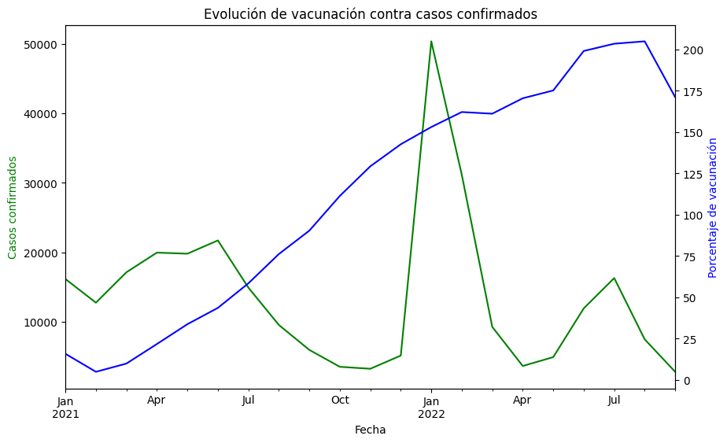Al concluir esta etapa, avanzamos a la fase de visualización, donde creamos gráficos para analizar más a fondo el contenido de cada valor que exploramos con base en diferentes conjuntos de datos. A partir de estos análisis, se extrajeron diversas conclusiones, algunas de las cuales son:

*En este gráfico observamos el crecimiento estable de las dosis de vacunación en relación con los aumentos de casos durante los periodos analizados. Los grandes picos de casos se produjeron durante el verano de 2022, seguidos de un descenso gracias al incremento en la cantidad de dosis administradas.*

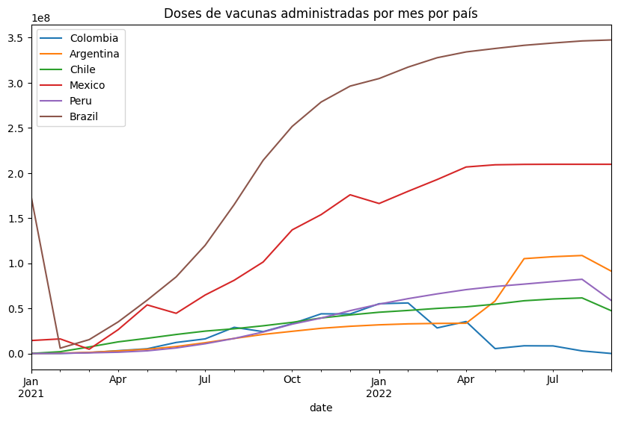

*Las dosis administradas coinciden con gráficos anteriores, donde Brasil y México, siendo los países con mayor población y superficie, muestran la mayor cantidad de vacunas administradas. Este dato es importante para el estudio, ya que, considerando las altas temperaturas y la cantidad de casos, se observa un aumento en este índice. Además, la gran extensión territorial de estos dos países también es un factor relevante.*

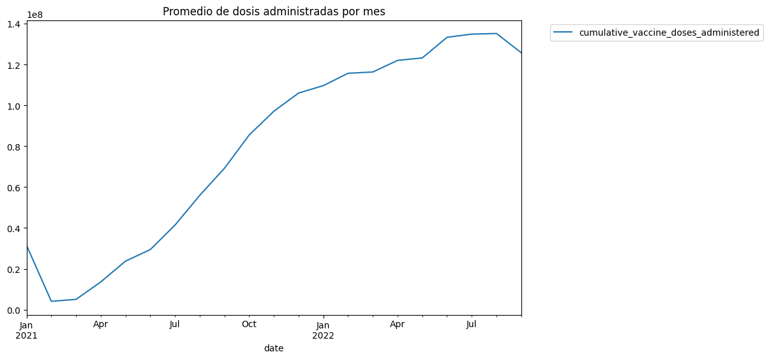

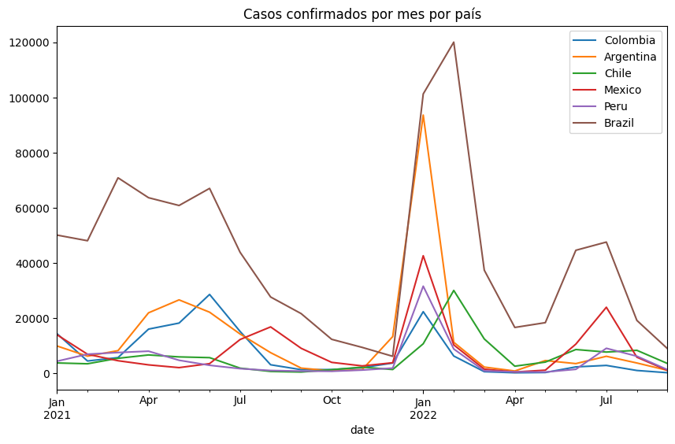

*En base a estos gráficos y algunos más, pudimos obtener conclusiones con respecto al proyecto. Después de realizar la limpieza de datos correspondiente y el análisis con gráficos, procedimos a la visualización de datos en PowerPoint, junto con un análisis de medidas basado en lo que deseamos presentar y las conclusiones evaluadas correspondientes.*

6. Conclusiones y Recomendaciones

Basado en el análisis de datos, obtuve las siguientes conclusiones y recomendaciones:

Argentina y Brasil presentan altas tasas de incidencia de COVID-19 y una considerable necesidad de vacunas y tratamientos, haciendo de estos países candidatos importantes para nuestra expansión.

Chile muestra una alta tasa de vacunación, lo que sugiere un sistema de salud más robusto y la posibilidad de establecer laboratorios para el desarrollo y distribución de nuevas vacunas.

Colombia y Perú tienen necesidades considerables en términos de infraestructura sanitaria, lo que indica una oportunidad significativa para la mejora y expansión de servicios de salud.

México, con su alta población urbana y una gran necesidad de infraestructuras sanitarias, es un mercado clave para nuestra expansión.

7. Próximos Pasos

Evaluación Detallada: Realizaré un análisis más detallado de la infraestructura sanitaria disponible en cada país.

Estudios de Mercado: Llevaré a cabo estudios de mercado para entender mejor la demanda de productos y servicios de salud.

Planificación Estratégica: Desarrollaré un plan estratégico para la expansión de laboratorios, incluyendo aspectos logísticos, regulatorios y financieros.

Con esta documentación, BIOGENESYS puede proceder con una base sólida de datos y análisis, orientando su estrategia de expansión para maximizar el impacto positivo en la salud pública y el acceso a tratamientos y vacunas.

# Insights:

# *****Demografía y Mercado:*****

# ****Brasil**** y ****México**** tienen las poblaciones más grandes, lo que representa un mercado potencial enorme.

# ****Chile**** tiene una población más pequeña pero un PIB per cápita más alto, lo que indica una capacidad adquisitiva mayor.

# *****Salud Pública:*****

# **Brasil** tiene los números más altos en casos y muertes por COVID-19, lo que sugiere una gran demanda de productos farmacéuticos.

# **Chile** ha administrado una gran cantidad de dosis de vacunas en relación con su población, sugiriendo una infraestructura de salud eficiente.

# *****Economía y Desarrollo:*****

# **Brasil** y **México** tienen los PIB más altos, indicando economías grandes y diversas.

# **Chile** tiene el IDH más alto, lo que puede significar una mejor calidad de vida y sistemas de salud más robustos.

# *****Infraestructura de Salud:*****

# La mediana de enfermeras y médicos por cada 1,000 habitantes es un indicador clave. Chile y Brasil tienen una mejor infraestructura en comparación con otros países.

# Análisis del dashboard

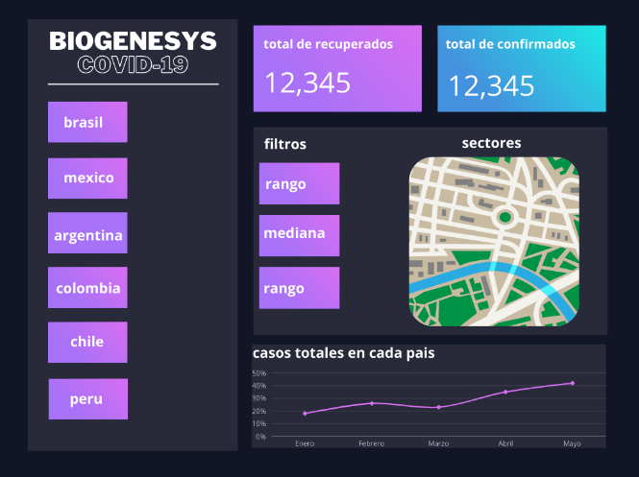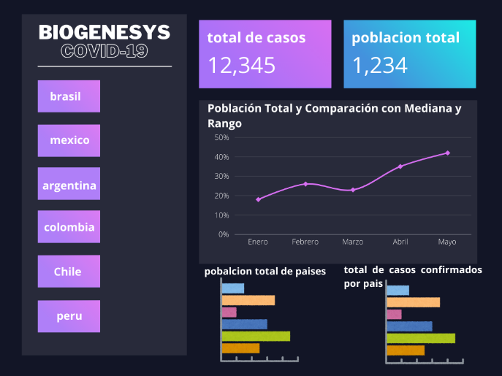

# 

# Conclusiones y Recomendaciones

# *Datos y Estadísticas Clave:*

# ****Población Total:****

# Mediana: 47,910,798

# Rango: 194,985,406

# País con mayor población: Brasil (212,559,409)

# País con menor población: Chile (17,574,003)

# ****Casos Confirmados Acumulados de COVID-19:****

# Mediana: 3,632,143

# Rango: 34,567,862

# Mayor cantidad: Brasil (34,567,862)

# Menor cantidad: Chile (3,421,785)

# ****Dosis de Vacunas Administradas:****

# Mediana: 39,184,489

# Rango: 347,868,463

# Mayor cantidad: Brasil (347,868,463)

# Menor cantidad: Chile (39,184,489)

# ****Indicadores Económicos:****

# ****PIB (USD):****

# Mediana: 386,733 millones

# Rango: 1,612,909 millones

# Mayor: Brasil (1,839,758 millones)

# Menor: Perú (226,848 millones)

# ****PIB per cápita (USD):****

# Mediana: 9,290

# Rango: 8,464

# Mayor: Chile (14,896)

# Menor: Perú (6,432)

# ****Índice de Desarrollo Humano (IDH):****

# Mediana: 0.755

# Rango: 0.085

# Mayor: Chile (0.832)

# Menor: Perú (0.747)

# *Conclusiones:*

# 1. Brasil y México como Prioridades:

# Brasil y México tienen las mayores poblaciones absolutas y urbanas, lo cual representa una gran oportunidad de mercado. Además, son los países con los números más altos en casos confirmados y dosis de vacunas administradas, indicando una alta demanda de productos y servicios médicos.

# 2. Argentina y Colombia:

# Argentina y Colombia también presentan mercados significativos. Tienen poblaciones urbanas considerables y un número sustancial de casos nuevos y dosis de vacunas administradas. Además, tienen un IDH relativamente alto en comparación con otros países de la región, lo cual sugiere una mejor infraestructura de salud y capacidad de gasto.

# 3. Chile y Perú:

# Chile y Perú tienen poblaciones más pequeñas en comparación con Brasil y México, pero presentan oportunidades de nicho. Chile, en particular, tiene un IDH alto y un sistema de salud avanzado. Perú, aunque con un menor IDH, muestra una alta variabilidad en los datos, indicando potenciales áreas de mejora y expansión en infraestructura de salud.

# Reflexión personal

El Proyecto Integrador 4 de BIOGENESYS ha sido una experiencia profundamente enriquecedora y desafiante. Este proyecto, enfocado en la identificación de ubicaciones óptimas para la expansión de laboratorios farmacéuticos mediante el análisis de datos sobre la pandemia de COVID-19, me ha permitido no solo aplicar mis conocimientos en Python y análisis de datos, sino también profundizar en el impacto real que las decisiones basadas en datos pueden tener en la salud pública.

Desde el inicio, la tarea de reunir y procesar datos sobre la incidencia de COVID-19, las tasas de vacunación y la disponibilidad de infraestructuras sanitarias en diversos países fue monumental. Utilizar herramientas como Pandas para la manipulación de datos y Matplotlib y Seaborn para la visualización, me permitió transformar datos crudos en insights valiosos. Este proceso me enseñó la importancia de la limpieza y preparación de datos, y cómo los detalles minuciosos pueden cambiar drásticamente los resultados y conclusiones.

Una de las partes más fascinantes del proyecto fue la creación de visualizaciones que contaban una historia clara y comprensible sobre la evolución de la pandemia en diferentes regiones. El desarrollo de gráficos que mostraban fallecidos, dosis administradas, casos confirmados y recuperaciones me ayudó a entender mejor las dinámicas de la pandemia y a comunicar estos hallazgos de manera efectiva. Esta experiencia reafirmó mi interés en el storytelling con datos, una habilidad que considero esencial para cualquier analista.

A pesar de lo gratificante que fue el proyecto, también enfrenté varios desafíos. La integración de grandes conjuntos de datos y la correcta interpretación de los resultados requerían una atención constante al detalle y una paciencia significativa. Los errores y contratiempos que encontré durante el camino fueron frustrantes, pero también sirvieron como oportunidades valiosas para aprender y mejorar mis habilidades en la gestión de datos y la resolución de problemas.

Además, este proyecto subrayó la importancia de la colaboración y la interdisciplinariedad. Aunque mi enfoque principal fue el análisis de datos, trabajar en un contexto donde la interpretación médica y las estrategias de expansión empresarial también eran cruciales me hizo apreciar la necesidad de integrar diferentes perspectivas para obtener resultados más robustos y útiles.

En conclusión, el Proyecto Integrador 4 de BIOGENESYS ha sido una etapa crucial en mi aprendizaje y desarrollo como analista de datos. Estoy agradecido por esta oportunidad y emocionado por las futuras aplicaciones de las habilidades y conocimientos adquiridos. La experiencia ha sido demandante pero increíblemente gratificante, y me ha proporcionado una base sólida para enfrentar nuevos desafíos en el ámbito del análisis de datos y la salud pública.